- En brev cuento en @teleamazonasec sobre marcha oficialista previa a paro nacional, insultos a equipo d #Teleamazonas y custodia en Asamblea
- Ana María Cañizares ‏@anniecanizares 16 hHace 16 horas
8pm les cuento en @teleamazonasec sobre marcha oficialista previa a paro nacional, insultos a equipo d #Teleamazonas y custodia en Asamblea

- Estee grupo de simpatizantes de AP insultaron a equipo de @teleamazonasec q cubría concentración en Plaza Grande.
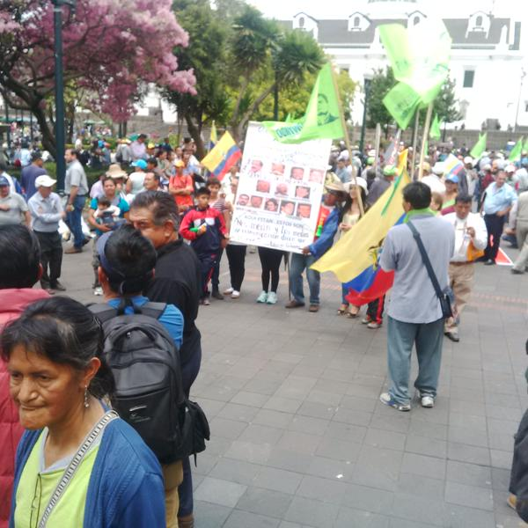

- Ana María Cañizares ‏@anniecanizares 24 hHace 24 horas
Mientras cumplimos trabajo simpatizantes d AP gritaban a equipo @teleamazonasec "corruptos" "telesardina" "ladrones"

